Plaza, definen mucho mi precio, y lo determina mucho la cadena de valor, el número de intermediarios que existan.

Dos tipos de canales: Funcional y Comercial. Fn hace tareas de logística y llevar producto (transportista, agente aduanero, etc…)

Canal de comercialización llega al cliente final del producto.

Merca Inter, Distribuidor comercial: Entre más canales es mayor el precio. Pues a cada canal se le entrega un margen de ganancia. Se tienen opciones como distribución larga, corta o directa. Canal 0 es canala directo y yo vendo directamente al cliente, su problema es que ews complicado de aplicar a nivel intern. Pues se necesita filial, oficina e implica inversión en infraestructura y presencia en ese mercado.

Canal corto y largo es lo más adecuado para este mercadeo inter. Canal 1= a solo un intermediario.

Canal 2 o más, son más intermediarios. Y acá mi márgen de contribución lo voy diluyendo entre más intermediarios.

2 categorías exportación:

Indirecta, yo le vendo a un exportador y este termina exportando. Maquilas o marcas blancas. Permite vender grandes cantidades de una sola vez.

Directa, Lo puedo hacer desde diferentes medios, dinero propio, ajeno o compartido.

Propios: Inversión fuerte por parte de cñía. Pues mi estyructura de costos saldara los medios para poder vender. Lo que gralmente usan son ss de exportación, paga luz, inter, salarios… y ponen a trabajar un par de personas.

Dpto. Exportaciones 2 grandes funciones, parte operativa (contrato tranposrte, embalaje, control calidad, monitoreo, pago fletes…) Función Comercial (Implica ventas e investigación) y acá es donde fallan muchas empresas. (BI, Info, ventas, o fusionadas pero deben existir, lo más recomendable).

**MEDIOS PROPIOS,** se habla de costeo y salarios…

Otra opción son los representantes, éstos trabajan para la empresa, pero gralmente no están dentro de la empresa. Y no necesariamente dentro del mismo país. Característica básica y lo que hacen es conseguirle negocios a la empresa y reciben un salario por esto. A veces es el mismo equipo de exportaciones o parte de este equipo. Estos no están físicamente dentro de la empresa ‘sino que negociando, buscando clientes en otro país. Esto lo aplican donde hay muchos clientes, se detectan clientes reunido y colocas ahí un representante, previo a esto debe haber un nicho detectado.

GTP’S, (Gestores a tiempo parcial) El mismo equipo de exportación, pero no están dentro de la empresa, pero tampoco están en otro país. Es una forma que se ha hecho común en El Salvador a partir de 2016. Pues en 2016 se implementó un programa de GTS, trabajado para el MINEC , creaba dpto.. exportación para diversas empresas sin estar dentro de la empresa y haciendo conexiones fuera del país.

Implica que no tienes una estructura de costos completa. Este dpto. tiene un tiempo de vida, y al terminar este creas tu propio dpto. En el momento de GTP es tercer izar este departamento.

Se le da una comisión nada más, usan recursos de GTP’s.

Sucursal requiere menos trabas legales, como necesitar personal nicaragüense, participación de capital nicaragüense.

Filial si requiere que esté constituida bajo todos los términos legales del país. esto, no escuché bien Xd.

Compra de sociedad, pero requiere más capital y empresas más grandes.

**MEDIOS AJENOS,** palabra clave es contratos

Es bueno comunicarse con un operador logístico para que te diga como es el vacile allá. Y en la parte comercial hablar con persona comercial que nos cuente sobre precios, etc.

Contratos comerciales, más comunes son agentes y distribuidores. Acá doy comisión, sobre mi producto. Entre más comp0licado sea de venderlo más cobrará

Distribuidores, dos tipos:

Mayorista andarán cobrando entre un 40-6-% Mg., de producto. Varios tipos, solo importan y almacenen. Industrial lo compra para usarlo.

Se debe tener en cuenta, es cierto ellos están ganando un gran % arriba de mi producto, pues yo lo vendo y ahí termina mi venta, en cambio ellos asumen el riesgo. En ese caso mi cliente es el intermediario, no el consumidor final.

El Agente es importante recalcar que no compra para sí mismo, solo une al comprador y vendedor, por eso su margen es más pequeño, él pone de acuerdo a dos partes nada más.

Detallista arriba del 60% producto. Éstos son los que más ganan, 2do mayorista tercero agente

Agente no trabaja para la empresa, es decir, está contratado en la mía y en muchas más. El agente es un coyote, llevará al mejor postor. Acá depende para que sea atractivo para ellos dependiendo el margen de ganancia.

Florence Detallista que exifi FI, Que es un doc solo porque me acepte el producto, y luego todavía el margen de contribución. Además hay algo más que las empresas no consideran, es el mercadeo y publicidad, las empresas deben darleel plan de mercdeo y promocionales, publiciad para que el producto no quede soterrado.

No basta con que mi comprador jale mi producto, necesitamos crearle venta al distribuidor, para que cuando le creemos venta

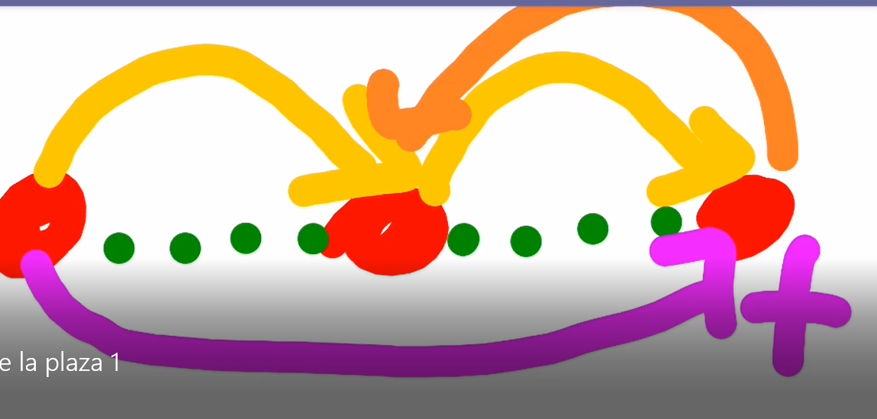

Necesito que el cliente no solo jale el producto sino que también lo empuje.

Se necesita un buen plan de mercadeo, un buen plan de promo y publi, pero en origen no en destino. Hacerlo, transmitirlo y fondearlo.

Contratos Naturaleza Mixta

Básicamente lo que pasa es que tenemos la licencia de las franquicias (manualizar operaciones de negocio) y licencias, (acá en el salvador está en proceso un proyecto como este, de franquicias de exportación y están en proceso de manualizar operaciones)

Es una manera sencilla de internacionalizarte .

Luego de que ellos compran franquicias, ven tus manuales, y ellos empiezan a venmder y se le da una regalía al dueño y al que esta manejando la franquicia, acá siempre y cuando haya utilidades. E franquiciante no entra en las pérdidas pero si ganancias,

El royalty es con tema de ventas.

FÓRMULAS DE CONTROL MIXTO

Control Mixto: Join Venture Se refiere a una situación en la que 2 empresas que exportan diferentes productos se asocian y crean una nueva empresa y comparten el riesgo, distribuyen diversas líneas que pueden ser principales líneas de exportación de ellos. (Constancia y Diana un ejemplo).

Exportaciones Agrupadas: Consorcios Existe una diferencia sutil pero importante y es que en las exporta, agrupadas no hay un asocio, no hay creación de nueva empresa, sin embargo, el producto se va al mismo lugar, pero con dos proveedores distintos. Deben tener un nivel de sintonía y enfoque de nicho específico, o por lo menos un mismo segmento (La Canasta y Santa Eduviges Producto nostálgico de bebida y de pan dulce, mismo segmento)

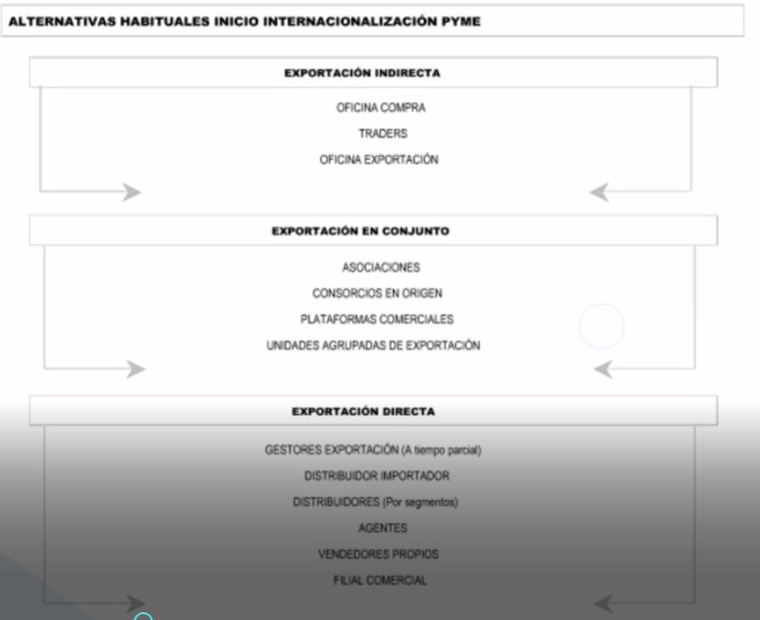

Las empresas no piden el nivel de relevancia en el portafolio de producto, no se suele pregunta y debería o podría ser muy bueno saberlo.

Caso Estados Unidos, con Walmart, Kmart, EEUU + 70% Export. Totales nuestras

Ellos ya tienen su propio comprador, ellos como detallistas le venden a distribuidor final. Ellostienen su central de compra, su mayorista y para llegar a ellos hay que llegar al mayorista.

Importa en número de intermediarios que exista en la región.

Entre menos detallistas hay, menos se diluye el precio de exportación y menos márgenes tendría que yo agregar en el precio. Por eso es importante que existan menos canales. Hay que recordar que tenemos los costos de la publicidad y forma de vender allá.

